**Задание I.6.1. Рассмотри картинки. Как называется детёныш кота и кошки? Покажи взрослое животное и его детёныша.**

**кошка**

**кот**

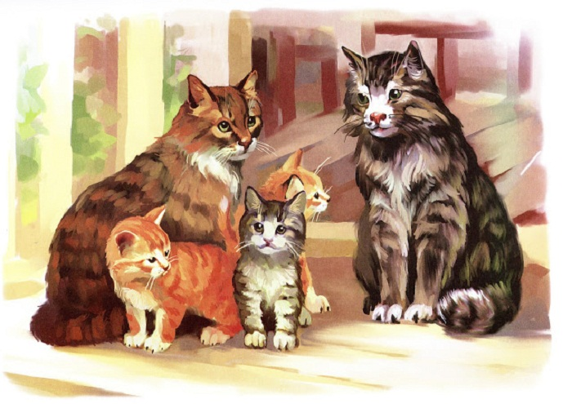

**котёнок**